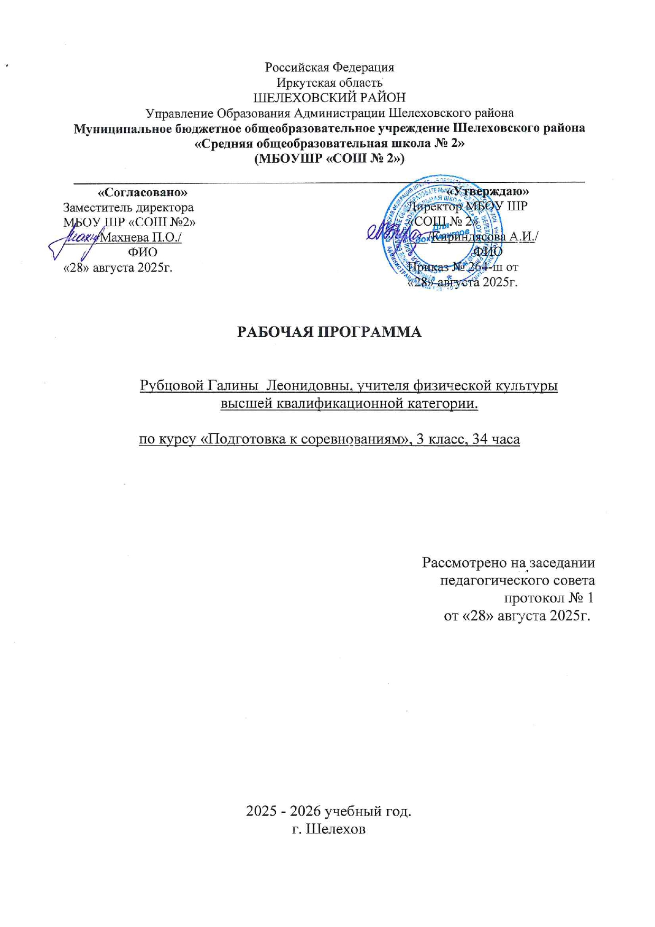
Пояснительная записка
Рабочая программа по факультативному курсу «Подготовка к соревнованиям» для обучающихся 2-х классов разработана в соответствии:
-с законом Российской Федерации «Об образовании в Российской Федерации» от 29.12.2012г. №273-ФЗ;
- соответствует требованиям Федерального государственного образовательного стандарта 2022г.
- Положения о рабочей программе по учебному предмету педагога (приказ №245-ш от 28.08.2021г.); учебного плана школы на 2025-2026 учебный год.
Программа составлена на основе материала, который изучается на уроках физической культуры в общеобразовательной школе исходя из содержания примерной федеральной программы В. И. Ляха.

1.Планируемые результаты.
В результате изучения физической культуры ученик научиться понимать:
- роль и значение регулярных занятий физическими упражнениями для укрепления здоровья человека;
- правила и последовательность выполнения упражнений утренней гимнастики, физкультпауз (физкультминуток), простейших комплексов для развития физических качеств и формирования правильной осанки;
- правила поведения на занятиях физической культуры;
Ученик получит возможность научиться:
- передвигаться различными способами (ходьба, бег, прыжки) в различных условиях;
- выполнять простейшие акробатические и гимнастические упражнения;
- выполнять комплексы утренней зарядки и дыхательной гимнастики, упражнения для профилактики нарушений зрения и формирования правильной осанки;
- осуществлять индивидуальные и групповые действия в подвижных играх; выполнять специальные упражнения, направленные на закрепление элементов техники футбола (мини-футбола), баскетбола (мини-баскетбола)
- выполнять общеразвивающие упражнения (с предметами и без предметов) для развития основных физических качеств (силы, быстроты, гибкости, ловкости, координации и выносливости);
использовать приобретенные знания и умения в практической деятельности и повседневной жизни для:
- выполнения ежедневной утренней гимнастики, корригирующих упражнений и закаливающих процедур;
- преодоления безопасными способами естественных и искусственных препятствий;
- соблюдения правил и норм поведения в индивидуальной и коллективной двигательной деятельности;
- наблюдения за собственным физическим развитием и физической подготовленностью;
- самостоятельной организации активного отдыха и досуга.

3.Тематическое планирование. 3 класс
№ | Тема урока | Кол-во часов | Дата проведения
 | Челночный бег. Развитие скоростных способностей. Игра «Пустое место». | 1 | 01.09.2025
 | Комплекс ОРУ для формирования правильной осанки. Развитие координационных способностей. | 1 | 08.09.2025
 | Метание малого мяча. Развитие скоростно-силовых способностей. Эстафеты. | 1 | 15.09.2025
 | Прыжок в длину с места. Игра «Лиса и куры» | 1 | 22.09.2025
 | Равномерный бег с чередованием на ходьбу. Игра «Третий лишний» | 1 | 29.09.2025
 | Бег с ускорением 10-15м. | 1 | 06.10.2025
 | Бег 30м. Игра «Кто быстрее?» | 1 | 13.10.2025
 | ОРУ с гимнастическими скакалками. П.И «Кошки мышки», «Два капитана» | 1 | 20.10.2025
 | Подвижные игры- "Скакуны- бегуны", "Два лагеря", "Мяч соседу" | 1 | 10.11.2025
 | ОРУ с гимнастическими скакалками. П.И «Метко в цель», «Два капитана» | 1 | 17.11.2025
 | Развитие скоростных качеств. П.И «Два лагеря» | 1 | 24.11.2025
 | ОРУ с гимнастическими палками. П.И «Угадай чей голосок», «Хитрая лиса». | 1 | 01.12.2025
 | ИОТ-017-2007. Группировка, перекаты в группировке. Упоры. Игра «Совушка». | 1 | 08.12.2025
 | Равновесие. Упоры. Стойка на носках, на скамейке. Игра «Змейка». | 1 | 15.12.2025
 | Стойка на лопатках. Ходьба по гимнастической скамейке. Игра «Ниточки и иголочка». | 1 | 22.12.2025
 | Лазанье по гимнастической скамейке, ОРУ в движении. Игра «Запрещённое движение». | 1 | 29.12.2025
 | Лазание и перелезание. Игра «Три движения». | 1 | 12.01.2026
 | Кувырок вперёд, полушпагаты. Развитие координационных способностей. | 1 | 19.01.2026
 | ИОТ-021-2017. Техника передвижений, остановок, стоек, поворотов. | 1 | 26.01.2026
 | Освоение ловли и передачи. Подвижные игры. | 1 | 02.02.2026
 | Ведение мяча, передача мяча, подвижные игры. | 1 | 09.02.2026
 | Броски мяча в цель. Игра «Бросай – поймай» | 1 | 16.02.2026
 | Ведение мяча по прямой, змейкой. Броски мяча в корзину. | 1 | 02.03.2026
 | Высокий старт, стартовый разгон. | 1 | 09.03.2026
 | Бег с ускорением от 10 до 15 метров. Метание мяча на дальность. | 1 | 16.03.2026
 | Бег 30 метров с максимальной скоростью. | 1 | 30.03.2026
 | Прыжок в длину с места. | 1 | 06.04.2026
 | Метание мяча в вертикальную цель. | 1 | 13.04.2026
 | Челночный бег 3/10 метров. Прыжки через скакалку. | 1 | 20.04.2026
 | Метание мяча в цель. Наклоны вперед из положения сидя. | 1 | 27.04.2026
 | Прыжок в длину. Метание мяча на дальность с места. | 1 | 04.05.2026
 | Развитие скоростно – силовых качеств. | 1 | 11.05.2026
 | Специальные упражнения бегуна. | 1 | 18.05.2026
 | Смешанное передвижение 1км. Встречная эстафета 4/30 метров. | 1 | 25.05.2026
 | итого | 34

